历年考研数学真题一向是备战考研考生最重视的复习资料，考生可以通过历年考研数学真题来了解及预测下一年考研数学命题特点以及考查的重点题型，为了方便大家系统的使用历年考研数学真题，文都考研整理了2000年至2016年考研数学一、数学二、数学三的真题及答案解析，帮助考生备战2018考研数学，以下是2005年考研数学一真题：
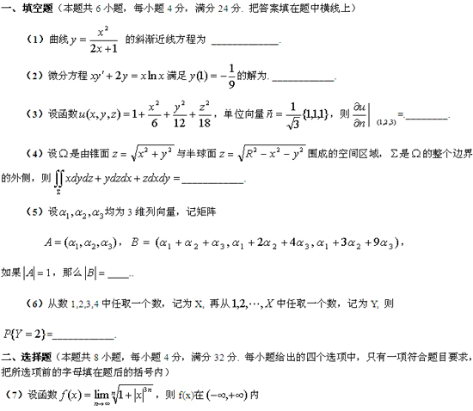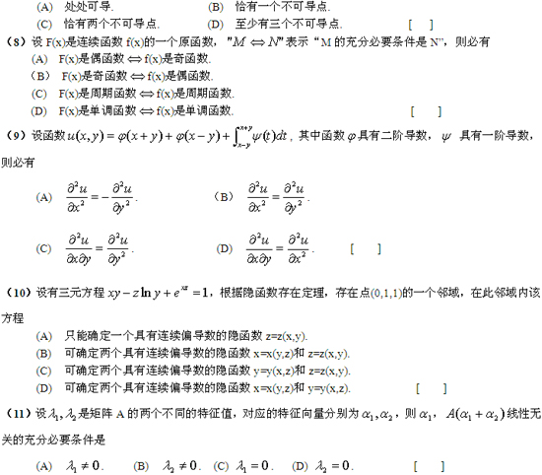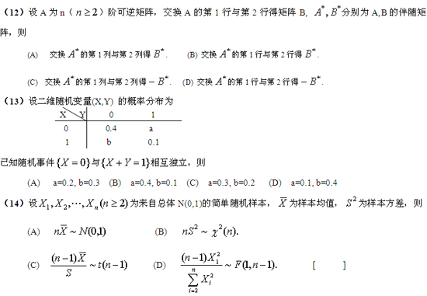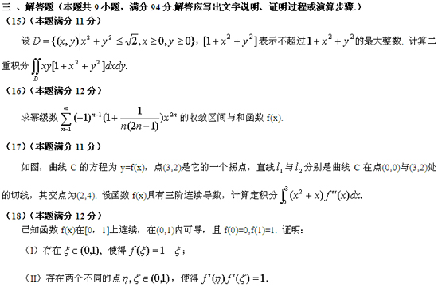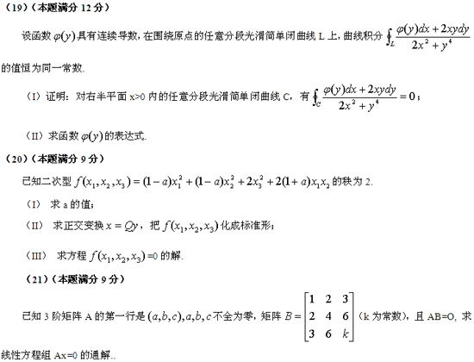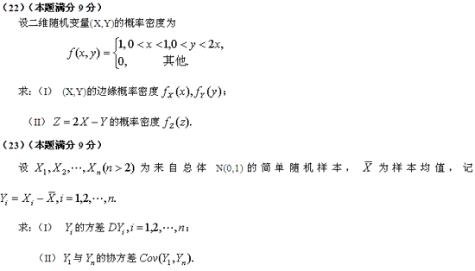
以上就是2005年考研数学一真题，希望考生能够对每一道真题都吃透，这样再碰到类似题型或者数学定理时即可知道如何解答，最后文都教育预祝各位考生2018考研成功。

